一社）埼玉県空手道連盟　　　　　　　　　　　　　　　　　　　　　　　　埼空連技術・指導 2024- 29

令和６年度　公益財団法人全日本空手道連盟３級資格審査員研修会 実施要項

　１．日　　時　　令和７年３月２日（日）　午前９時００分～午後２時４０分

２．会　　場　　小瀬スポーツ公園　**体育館　メインアリーナ**

　　　　山梨県甲府市小瀬町８４０　　電話０５５－２４３－３１**２**

３．受講資格 任期２０２**３**年４月１日～２０２**５**年３月３１日　３級有資格審査員

４．受 講 料 ５，０００円

　　　　　　　 ※一旦納入された受講料は開催中止の場合のみ返却する。

　５．講習項目　（１）講義（審査員としての在り方、資格審査の進め方、技術規程についての説明など）

　　　　　　　　（２）研究協議

　　　　　　　　（３）指定形の研究（実技）

　　　　　　　　（４）その他

　　　　　　　　　※講習項目については、変更の可能性があります。

６．申込方法　「全空連３級資格審査員研修会参加申込書」(様式１）に受講料を添えて各都県連盟に申し込む。

※「全空連会員証写し」を必ず貼付すること。

　　　　　　　　【各 都県連盟・団体】

受講希望者から提出された「全空連３級資格審査員研修会参加申込書」と受講料を取りまとめ、

別紙「３級資格審査員研修会受講申込者名簿」（別紙１－２）を作成し送付する。

名簿は事前にメール送信をお願いいたします。⇒[carbic@outlook.jp](mailto:carbic@outlook.jp)

　７．送付先及び問い合わせ先

埼玉県空手道連盟　技術指導委員会　佐藤美夏子　宛

〒３４１－００１４　埼玉県三郷市後谷２０７－１カービック内

携帯電話：０９０－２９１９－７７５５

「研修申請者名簿」データ送信先アドレス　[carbic@outlook.jp](mailto:carbic@outlook.jp)

①全空連３級資格審査員研修会参加申込書（様式１）

　　　　　　　　　　　　　　②３級資格審査員研修会受講申込者名簿（別紙１－２）

　　　　　　　　　　　　　　③振込証明書（コピー）

８．受講料振込み先

埼玉りそな銀行　東大宮支店

普通　口座番号：４４５５１９３

名義　埼玉県空手道連盟 技術指導委員会

９．申込期限　　**令和７年２月６日（木）必着**

10．携帯品　　(１) 筆記用具　　(２) 空手衣　　（３）空手道手帳

11．日程(予定)　 ９：００～　９：３０　　受　　付

　　　　　　　　９：３０～　９：４５　　開 講 式

　　　　　　　　　９：５０～１２：１０ 講 習 会

　　　　　　　　１２：１０～１３：００　　昼　　食

　　　　　　　　１３：００～１４：４０　　講 習 会　及び　閉 講 式

**※昼食については受講者各自にて用意をし、ゴミの持ち帰りの徹底を図ること。**

小瀬スポーツ公園　**体育館**　アクセス方法　〈車でお越しの場合〉

・中央自動車道甲府南インターチェンジで降りて、交差点を右折し、国道358号線を甲府駅方面へ。  
   　「南甲府署南」の交差点を右折し、小瀬スポーツ公園通りを進む。（所要時間 約10分）

〈電車でお越しの場合〉

・JR中央線甲府駅で降りて、南口よりタクシーで約20分。  
  　・JR中央線甲府駅からJR身延線へ乗り換え、南甲府駅よりタクシーで約10分。

駐車場は第4駐車場もしくは第3駐車場をご利用ください。

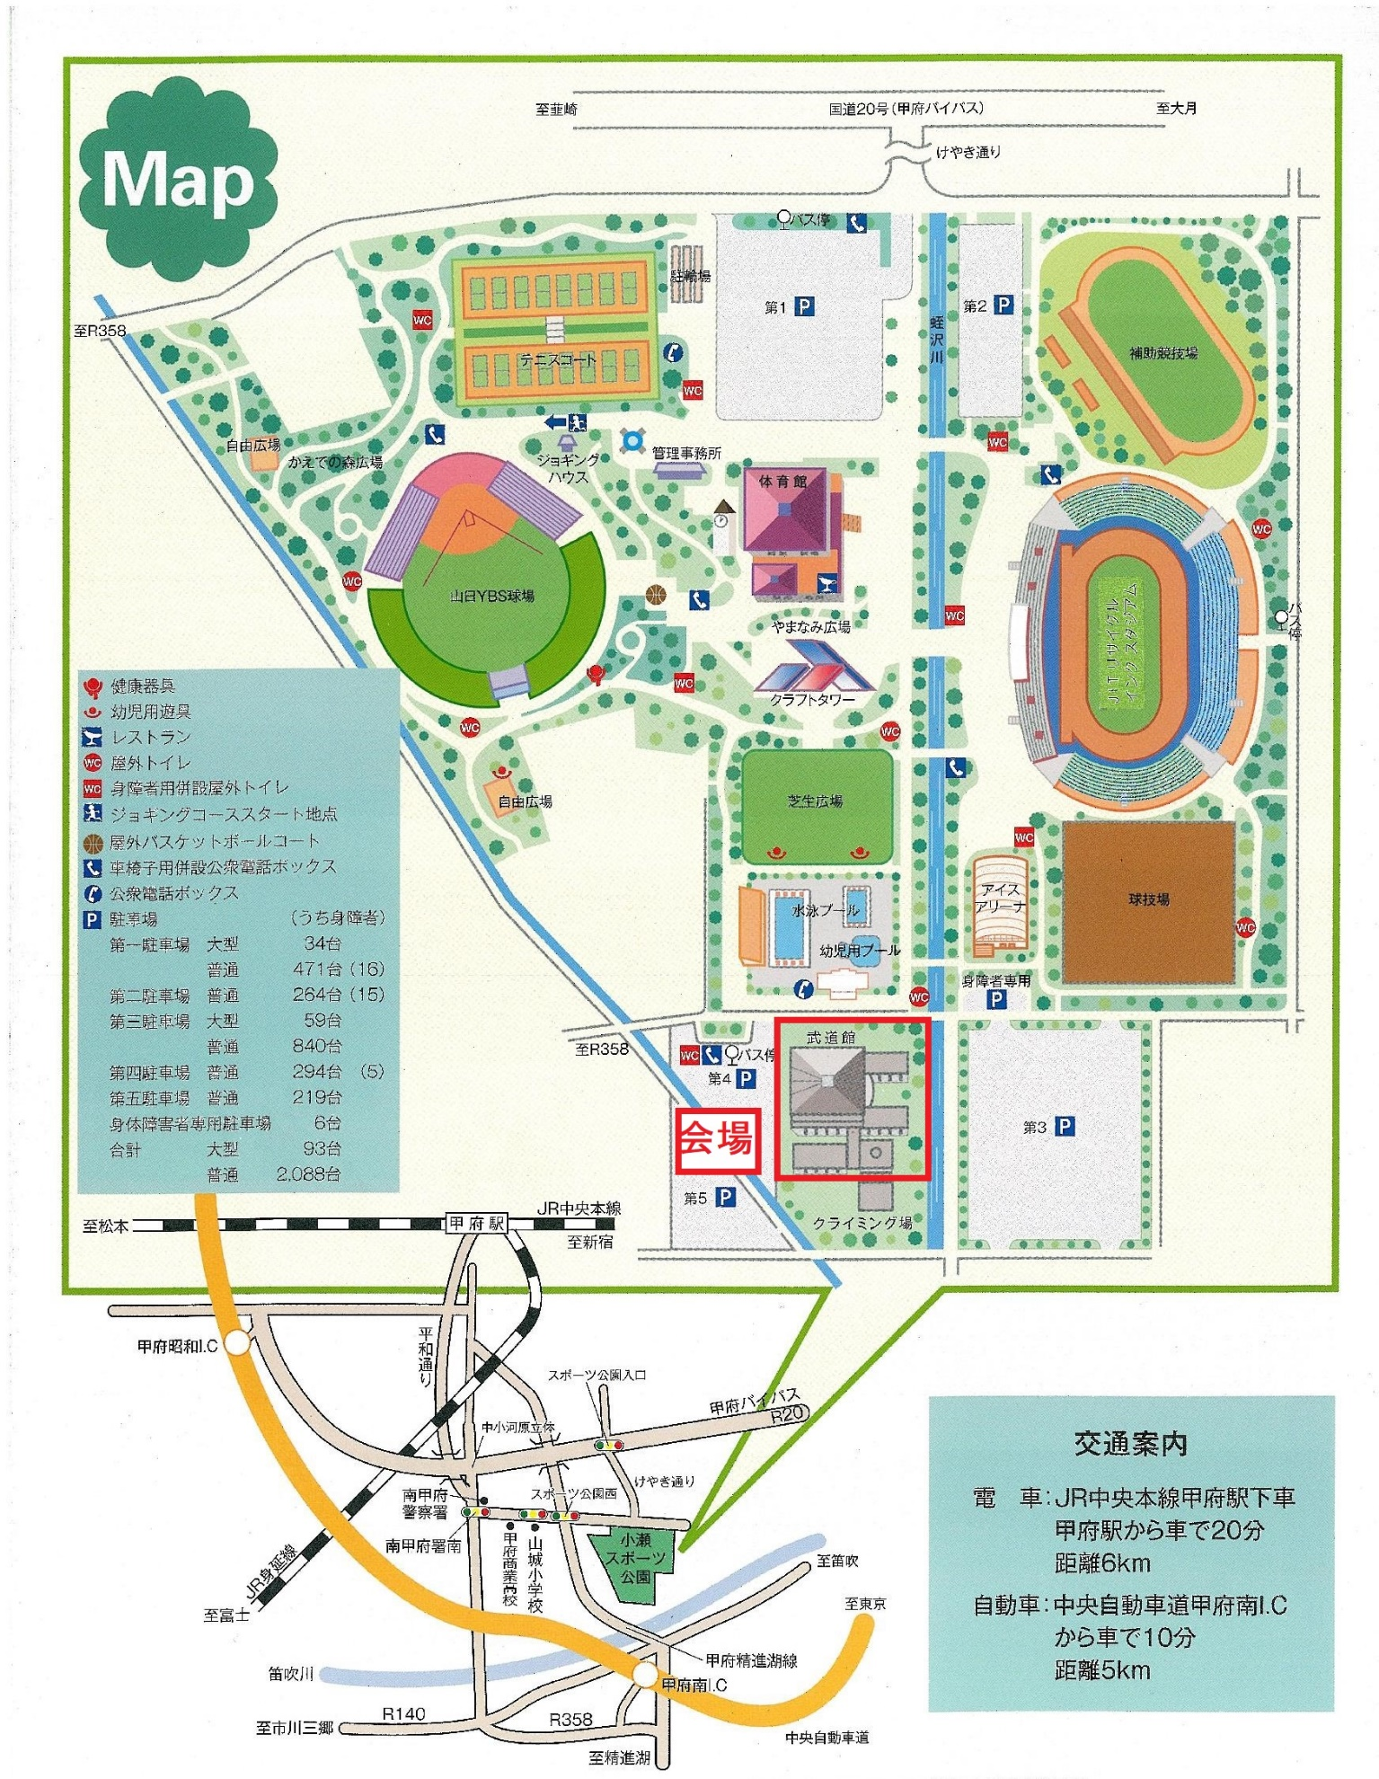

以上